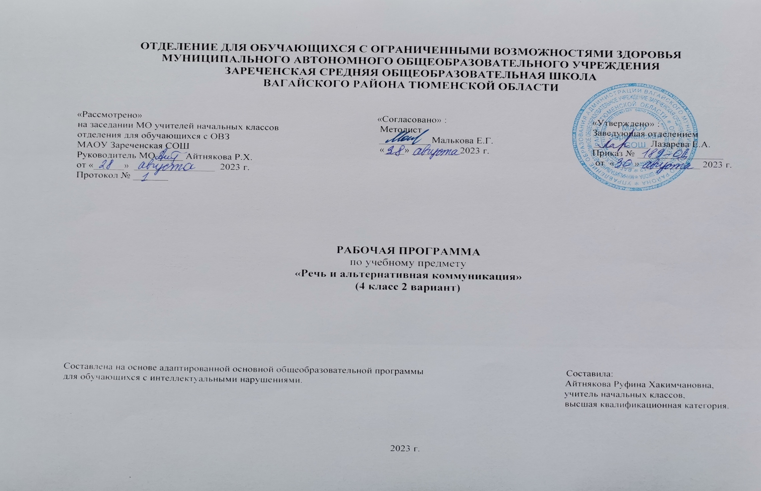
1.Пояснительная записка.
Адаптированная рабочая программа по учебному предмету «Речь и альтернативная коммуникация» 4 класс ФГОС образования обучающихся с интеллектуальными нарушениями разработана на основании следующих нормативно – правовых документов:
1.Федеральный закон «Об образовании в Российской Федерации» от 29.12.2012 №273-ФЗ.
2.Приказ Министерства образования и науки Российской Федерации от 19.12.2014 №1599 «Об утверждении федерального государственного образовательного стандарта образования обучающихся с умственной отсталостью (интеллектуальными нарушениями)».
3.Учебный план отделения для обучающихся с ОВЗ МАОУ Зареченская СОШ.
4.Адаптированная образовательная программа отделения для обучающихся с ОВЗ МАОУ Зареченская СОШ.
Специфические нарушения развития обучающегося значительно препятствуют и ограничивают его полноценное общение с окружающими. Физические ограничения затрудняют формирование экспрессивных движений (мимика, указательные жесты), работу артикуляционного аппарата, обучающиеся с трудом произносят отдельные звуки и слоги. У обучающихся, имеющих нарушение интеллекта в сочетании, отсутствует потребность в коммуникативных связях, имеются трудности выбора и использования форм общения, включая коммуникативную речь и целенаправленность речевой деятельности. У обучающихся с выраженными нарушениями интеллекта отмечается грубое недоразвитие речи и ее функций: коммуникативной, познавательной, регулирующей. У многих обучающихся с ТМНР устная (звучащая) речь отсутствует или нарушена настолько, что понимание ее окружающими значительно затруднено либо невозможно.
В связи с этим, обучение обучающихся речи и коммуникации должно включать целенаправленную педагогическую работу по формированию у них потребности в общении, на развитие сохранных речевых механизмов, а также на обучение использованию альтернативных средств коммуникации и социального общения.
Цель обучения - формирование коммуникативных и речевых навыков с использованием средств вербальной и невербальной коммуникации, умения пользоваться ими в процессе социального взаимодействия.
Смыслом обучения социальному взаимодействию с окружающими является индивидуальное поэтапное планомерное расширение жизненного опыта и повседневных социальных контактов в доступных для обучающегося пределах. Для этого организуется специальная работа по введению ребенка в более сложную предметную и социальную среду, что предполагает планомерную, дозированную, заранее программируемую интеграцию в среду сверстников в доступных ребенку пределах, организованное включение в общение.
2.Общая характеристика учебного предмета.
Обучение развитию речи и коммуникации детей с интеллектуальными нарушениями предполагает формирование у них коммуникативно-речевых умений, владение которыми в дальнейшем поможет выпускникам школы максимально реализоваться в жизни, занять адекватное социальное положение в обществе. Ведущим коррекционным принципом, объединяющим и организующим все разделы программы по данному предмету, является развитие речи школьников, особенно её коммуникативной функции.
Особенностью организации учебного процесса направлена на формирование у них потребности в общении, на развитие сохранных речевых механизмов, а также на обучение использованию альтернативных средств общения. Непрерывная повторяемость полученных знаний, возвращение к ним на последующих уроках, использование этих знаний в иных связях и отношениях, включение в них новых знаний, а следовательно, их углубление и совершенствование. Большое внимание уделяется при обучении учащихся развитие общей и артикуляционной моторики, движений кистей рук, пальцев, развитию фонематического слуха на основе игр, игровых действий, упражнения по формированию простейших умений звукового анализа. С учетом индивидуальных возможностей создаются такие условия, которые дают возможность каждому ребенку работать в доступном темпе, проявляя возможную самостоятельность. Учитель подбирает материал по объему и компонует по степени сложности, исходя из особенностей развития каждого ребенка. В процессе урока учитель может использовать различные виды деятельности: игровую (сюжетно-ролевую, дидактическую, театрализованную, подвижную игру), элементарную трудовую (хозяйственно-бытовой и ручной труд), конструктивную, изобразительную (лепка, рисование, аппликация), которые будут способствовать расширению коммуникативных навыков. Индивидуальные формы работы на занятиях органически сочетаются с фронтальными и групповыми. Дидактический материал подобран в соответствии с содержанием и задачами урока-занятия, с учетом уровня развития речи детей.
3.Описание места учебного предмета в ученом плане.
Данный предмет входит в предметную область «Язык и речевая практика». На изучение предмета «Речь и альтернативная коммуникация» в 4 классе отводится 2 часа в неделю, 68 часов в год.
Учебный план.
Предмет | Кол-во часов  в неделю | 1ч | 2ч | 3ч | 4ч | год
Речь и альтернативная коммуникация | 2 | 16 | 16 | 20 | 16 | 68
4.Личностные и предметные результаты освоения учебного предмета.
Личностные результаты:
-основы персональной идентичности, осознание своей принадлежности к определенному полу, осознание себя как "Я";
-социально-эмоциональное участие в процессе общения и совместной деятельности;
-формирование социально ориентированного взгляда на окружающий мир в его органичном единстве и разнообразии природной и социальной частей;
-формирование уважительного отношения к окружающим;
-овладение начальными навыками адаптации в динамично изменяющемся и развивающемся мире;
-освоение доступных социальных ролей (обучающегося, сына (дочери), пассажира, покупателя), развитие мотивов учебной деятельности и формирование личностного смысла учения;
-развитие самостоятельности и личной ответственности за свои поступки на основе представлений о нравственных нормах, общепринятых правилах;
-формирование эстетических потребностей, ценностей и чувств;
-развитие этических чувств, доброжелательности и эмоционально-нравственной отзывчивости, понимания и сопереживания чувствам других людей;
-развитие навыков сотрудничества с взрослыми и сверстниками в разных социальных ситуациях, умения не создавать конфликтов и находить выходы из спорных ситуаций;
-формирование установки на безопасный, здоровый образ жизни, наличие мотивации к труду, работе на результат, бережному отношению к материальным и духовным ценностям.
Предметные результаты:
1) Развитие речи как средства общения в контексте познания окружающего мира и личного опыта обучающегося: понимание слов, обозначающих объекты и явления природы, объекты рукотворного мира и деятельность человека; умение самостоятельно использовать усвоенный лексико-грамматический материал в учебных и коммуникативных целях.
2) Овладение доступными средствами коммуникации и общения - вербальными и невербальными:
-качество сформированности устной речи в соответствии с возрастными показаниями.
-понимание обращенной речи, понимание смысла рисунков, фотографий, пиктограмм, других графических знаков.
-умение пользоваться средствами альтернативной коммуникации: жестами, взглядом, коммуникативными таблицами, тетрадями, воспроизводящими (синтезирующими) речь устройствами.
3) Умение пользоваться доступными средствами коммуникации в практике экспрессивной и импрессивной речи для решения соответствующих возрасту житейских задач:
-мотивы коммуникации: познавательные интересы, общение и взаимодействие в разнообразных видах детской деятельности.
-умение вступать в контакт, поддерживать и завершать его, используя невербальные и вербальные средства, соблюдение общепринятых правил коммуникации.
-умение использовать средства альтернативной коммуникации в процессе общения:
-использование предметов, жестов, взгляда, шумовых, голосовых, речеподражательных реакций для выражения индивидуальных потребностей;
-пользование индивидуальными коммуникативными тетрадями, карточками, таблицами с графическими изображениями объектов и действий путем указания на изображение или передачи карточки с изображением, либо другим доступным способом;
-общение с помощью электронных средств коммуникации (коммуникатор, компьютерное устройство).
4) Глобальное чтение в доступных ребенку пределах, понимание смысла узнаваемого слова:
-узнавание и различение напечатанных слов, обозначающих имена людей, названия хорошо известных предметов и действий;
-использование карточек с напечатанными словами как средства коммуникации.
5) Развитие предпосылок к осмысленному чтению и письму, обучение чтению и письму:
-узнавание и различение образов графем (букв).
-копирование с образца отдельных букв, слогов, слов.
Начальные навыки чтения и письма.
5.Содержание учебного предмета.
Программно-методический материал представлен следующими разделами: «Коммуникация», «Развитие речи средствами вербальной и невербальной коммуникации», «Чтение и письмо».
Образовательные задачи по коммуникации направлены на формирование навыков установления, поддержания и завершения контакта. При составлении специальной индивидуальной программы развития выбираются обучающие задачи и, в зависимости от возможностей ребенка, подбирается средство коммуникации для реализации поставленных задач. Если ребенок не владеет устной (звучащей) речью, ему подбирается альтернативное средство коммуникации, например, жест, пиктограмма или др. К альтернативным средствам коммуникации относятся: взгляд, жест, мимика, предмет, графические изображения (фотография, цветная картинка, черно-белая картинка, пиктограмма, напечатанное слово), электронные устройства (коммуникативные кнопки, коммуникаторы, планшетные компьютеры, компьютеры).
Раздел «Развитие речи средствами вербальной и невербальной коммуникации» включает импрессивную и экспрессивную речь. Задачи по развитию импрессивной речи направлены на формирование умения понимать обращенную речь. Задачи по развитию экспрессивной речи направлены на формирование умения употреблять в ходе общения слоги, слова, строить предложения, связные высказывания. Ребенок, не владеющий устной (звучащей) речью, учится общаться, пользуясь альтернативными средствами. Обучение импрессивной речи и экспрессивной проводится параллельно.
Раздел «Чтение и письмо» включает глобальное чтение, предпосылки к осмысленному чтению и письму, начальные навыки чтения и письма.
6.Календарно – тематическое планирование.
№  п/п | Тема урока | Количество  часов | Дата проведения
 |  |  | план | факт
1. | Повторение изученных звуков и букв. | 1ч.
2. | Речевые и неречевые звуки. | 1ч.
3. | Звук и буквы Н,н. Письмо букв Н,н. | 1ч.
4. | Чтение и письмо слогов, слов с Н,н. | 1ч.
5. | Чтение и письмо слогов, слов с Н,н. | 1ч.
6. | Звук и буквы Р,р. Письмо букв Р,р. | 1ч.
7. | Чтение и письмо слогов, слов с Р,р. | 1ч.
8. | Чтение и письмо слогов, слов с Р,р. | 1ч.
9. | Повторение изученных звуков и букв. | 1ч.
10. | Звук и буквы К,к. Письмо букв К,к. | 1ч.
11. | Чтение и письмо слогов, слов с К,к. | 1ч.
12. | Чтение и письмо слогов, слов с К,к. | 1ч.
13. | Звук и буквы П,п. Письмо букв П,п. | 1ч.
14. | Чтение и письмо слогов, слов с П,п. | 1ч.
15. | Чтение и письмо слогов, слов с П,п. | 1ч.
16. | Повторение изученных звуков и букв. | 1ч.
17. | Звук и буквы Т,т. Письмо букв Т,т. | 1ч.
18. | Чтение и письмо слогов, слов с Т,т. | 1ч.
19. | Чтение и письмо слогов, слов с Т,т. | 1ч.
20. | Звук и буквы И,и. Письмо букв И,и. | 1ч.
21. | Чтение и письмо слогов, слов с И,и. | 1ч.
22. | Чтение и письмо слогов, слов с И,и. | 1ч.
23. | Повторение изученных звуков и букв. | 1ч.
24. | Списывание с печатного текста. | 1ч.
25. | Звук и буквы З,з. Письмо букв З,з. | 1ч.
26. | Чтение и письмо слогов, слов с З,з. | 1ч.
27. | Чтение и письмо слогов, слов с З,з. | 1ч.
28. | Звук и буквы В,в. Письмо букв В,в. | 1ч.
29. | Чтение и письмо слогов, слов с В,в. | 1ч.
30. | Чтение и письмо слогов, слов с В,в. | 1ч.
31. | Повторение изученных звуков и букв. | 1ч.
32. | Составление предложений по предметной картинке. | 1ч.
33. | Составление предложений по сюжетной картинке. | 1ч.
34. | Звук и буквы Ж,ж. Письмо букв Ж,ж. | 1ч.
35. | Чтение и письмо слогов, слов с Ж,ж. | 1ч.
36. | Чтение и письмо слогов, слов с Ж,ж. | 1ч.
37. | Звук и буквы Б,б. Письмо букв Б,б. | 1ч.
38. | Чтение и письмо слогов, слов с Б,б. | 1ч.
39. | Чтение и письмо слогов, слов с Б,б. | 1ч.
40. | Повторение изученных звуков и букв. | 1ч.
41. | Предложение. | 1ч.
42. | Составление предложений по картинке. | 1ч.
43. | Слова, отвечающие на вопрос кто? | 1ч.
44. | Слова, отвечающие на вопрос что? | 1ч.
45. | Звук и буквы Г,г. Письмо букв Г,г. | 1ч.
46. | Чтение и письмо слогов, слов с Г,г. | 1ч.
47. | Чтение и письмо слогов, слов с Г,г. | 1ч.
48. | Чтение и письмо слогов, слов с | 1ч.
49. | Работа с текстом. | 1ч.
50. | Списывание с печатного текста. | 1ч.
51. | Звук и буквы Д,д. Письмо букв Д,д. | 1ч.
52. | Чтение и письмо слогов, слов с Д,д. | 1ч.
53. | Чтение и письмо слогов, слов с Д,д. | 1ч.
54. | Звук и буквы Й,й. | 1ч.
55. | Чтение и письмо слогов, слов с й. | 1ч.
56. | Чтение и письмо слогов, слов с й. | 1ч.
57. | Повторение изученных звуков и букв. | 1ч.
58. | Предложение. Правила предложения. | 1ч.
59. | Предложение. Правила предложения. | 1ч.
60. | Дифференциация сходных по звучанию слов. | 1ч.
61. | Дифференциация сходных по звучанию слов. | 1ч.
62. | Списывание с печатного текста. | 1ч.
63. | Повторение гласных звуков и букв. | 1ч.
64. | Повторение согласных звуков и букв. | 1ч.
65. | Повторение изученных звуков и букв. | 1ч.
66. | Повторение изученных звуков и букв. | 1ч.
67. | Предложение. | 1ч.
68. | Предложение. | 1ч.
7.Описание материально – технического обеспечения образовательной деятельности.
1.Учебник «Букварь» 1 класс (в 2-х частях). Учебник для общеобразовательных организаций, реализующих АООП. А.К. Аксенова, С.В.
Комарова, М.И. Шишкова. М: «Просвещение», 2019 г.
2.Кассы букв, слогов.
3.Алфавит, лента букв, веер букв.
4.Предметные и сюжетные картинки для развития речи.
5.Компьютер, проектор.
6.Комплекс дидактических и коррекционно – развивающих карточек.
7.Дидактические игры для изучения букв.
8.Пластилин, счетные палочки.
9.Коррекционные карточки
10.Слоговые карточки.

